
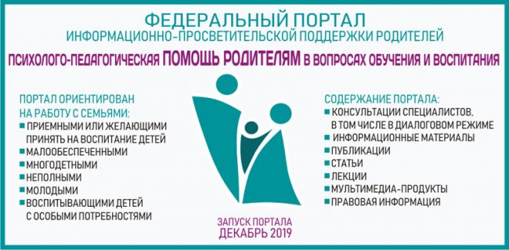
В рамках реализации Национального проекта «Образование» создан Федеральный информационно-просветительский портал «Растим детей.
Навигатор для современных родителей» растимдетей.рф, который призван стать онлайн-путеводителем по востребованным услугам для семей с детьми, где каждый родитель детей в возрасте от 0 до 18 лет может найти для себя интересующую информацию.
На сайте имеются разделы: «Родители», «Младенцы», «Раннее детство», «Дошкольники», «Школьники», «Подростки», «Особые дети», «Цифровая среда», что позволяет родителями быстро найти необходимые сведения, которые касаются их ребёнка.
Предполагается, что на портале будут также размещаться аудио и видеоматериалы, курсы лекций и вебинары для родителей, списки рекомендованных книг, фильмы и мультфильмы, которые можно смотреть с детьми.

